Simple-bot – это телеграм-бот на Python, выполняющий 5 различных команд и отвечающий на текстовые запросы.

Список команд бота:

/start – запуск бота с приветственным сообщением ('Привет! Хочешь узнать свежую информацию о МТУСИ?').

/help – список команд

/dawgs – присылает рандомное изображение с собаками

/webm – видео из файла

/joke – присылает рандомную шутку

Текстовое сообщение «Хочу» в ответ на приветственное сообщение возвращает ссылку на официальный сайт МТУСИ.

Бот написан с использованием следующих библиотек:

1. telebot

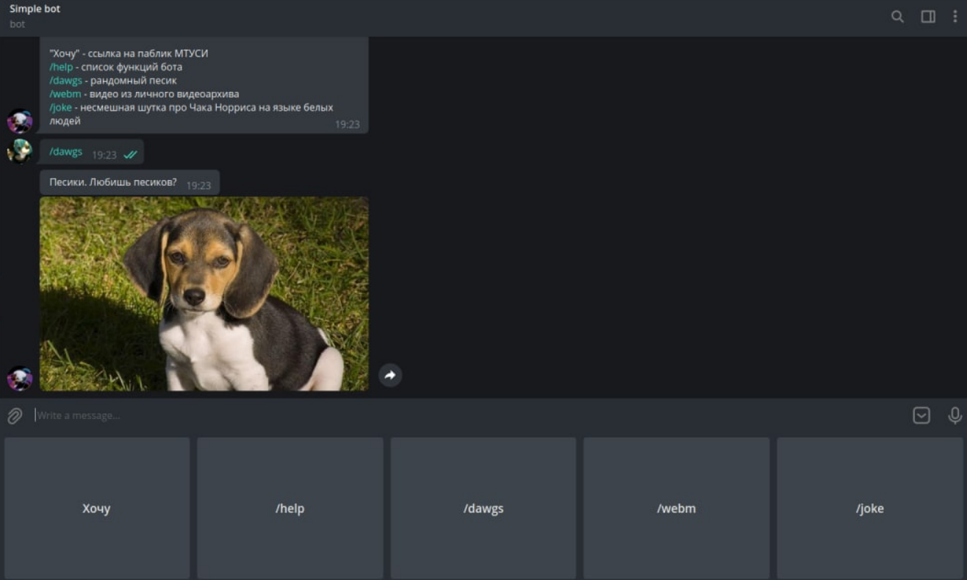2. requests